职业卫生技术报告相关信息公示表
用人单位名称 | 乐清市虹桥茂华石材加工厂
用人单位地址 | 乐清市虹桥镇幸福西路855号
用人单位联系人 | 胡金茂
技术服务项目组人员 | 李英奇、沈彬玲、倪晓林、王春云等
现场调查人员 | 李英奇、沈彬玲
现场采样/检测人员 | 李英奇、沈彬玲
用人单位陪同人 | 胡金茂
采样/检测时间 | 2022年09月23日
报告出具日期 | 2022年10月11日
现场调查、现场采样/检测的图像影像资料 | 详见附件
注：《职业卫生技术服务机构管理办法》第三十一条规定：职业卫生技术服务机构应当自出具职业卫生技术报告之日起二十个工作日内，在本单位网站上公开技术报告相关信息。

用人单位名称 | 乐清市虹桥茂华石材加工厂 |  | 拍照日期 | 2022.09.23
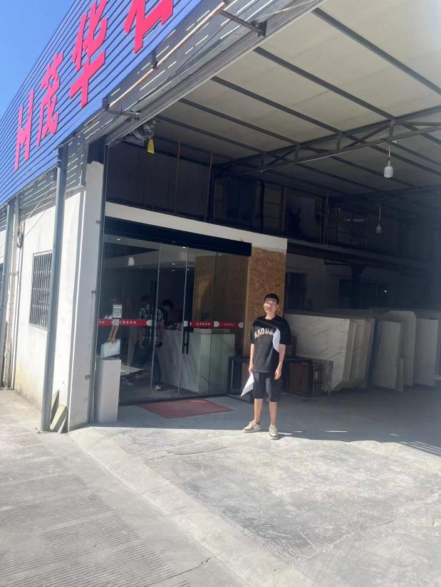 |  | 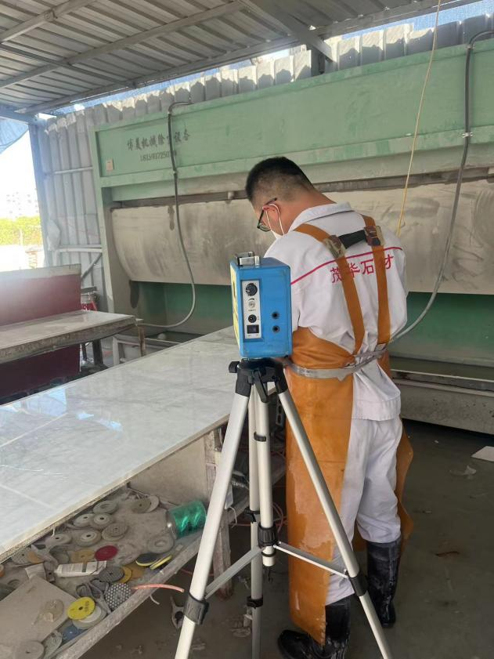
企业大门处 |  | 生产车间干磨岗位
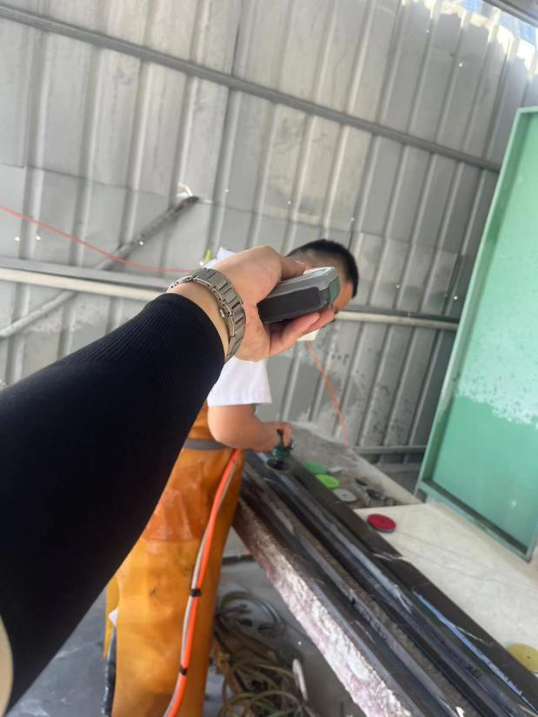 |  | 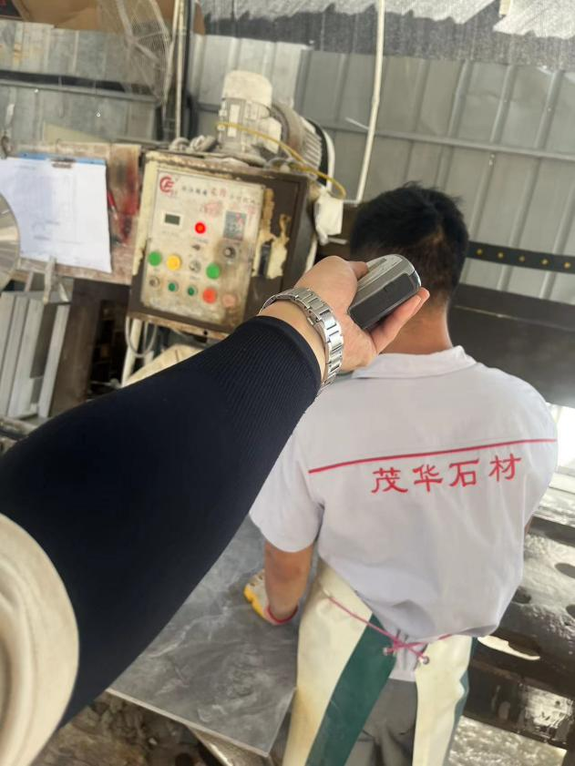
生产车间湿磨岗位 |  | 生产车间水切岗位
技术服务过程影像记录

